 | ESKİŞEHİR OSMANGAZİ ÜNİVERSİTESİ İktisadi ve İdari Bilimler Fakültesi  KALİTE KOMİSYONU TOPLANTISI | Doküman No: 2023/19  Yayın Tarihi: 04.12.2023  Revizyon Tarihi:  Revizyon No:

7. KALİTE KOMİSYONU TOPLANTISI SONUÇ BİLDİRGESİ
01.12.2023 Saat: 14.30 Dekanlık Toplantı Salonu
Toplantı No: 2023/7

1. Kurum İç Değerlendirme Raporunda kullanılacak verilerin periyodik olarak toplanması, dokümantasyonu, paylaşılmasına yönelik dekanlık, bölüm ve öğretim elemanlarından elde edilecek bilgilerle oluşturulacak olan ve ekte yer alan MS Excel Dosyası güncellenmiştir. Tablonun, en geç 20.12.2023 tarihine kadar dekanlık, bölüm ve öğretim elemanları tarafından doldurulması için, fakülte yönetim kurulu kararı ile fakültedeki öğretim elemanlarına gönderilmesine,
2. İç ve Dış Paydaşların belirlenerek memnuniyet anketlerinin hazırlanması, verilerin toplanması ve değerlendirilmesi için bölümlerde çalışma başlatılmasına,
3. KİDR ve Fakülte Kalite el kitabının hazırlanmasına yönelik olarak ilgili takımların çalışma yapmaları ve 22.12.2023 Saat: 14.30’da yapılacak kalite toplantısında bu çalışmalarını sunmalarına,
4. Kariyer Merkezinin faaliyete geçirilmesi için bölüm bazında akademik danışmanlık ve mentörlük çalışmalarının yapılmasına,
5. Gelecek yıl yapılacak olan öğrenci ve STK’lar ile kalite süreçleri odaklı yeni ders/proje/kongre/sempozyum/söyleşi vb. faaliyetlerin planlanması konusunda kalite el kitabında belirtilen takvim ve kriterler çerçevesinde bölümlerde çalışmalar yapılması,
6. Mezunlarla iletişim konusunda taslak olarak hazırlanan mezun bilgi formu taslağının gözden geçirilerek eski ve yeni mezunlar için ekte yer alan iki farklı form oluşturulmasına karar verilmiştir.

HAZIRLAYAN  Doç .Dr. Hüseyin Naci BAYRAÇ | GÖZDEN GEÇİREN/KONTROL  Doç. Dr. Nurcan DENİZ | ONAYLAYAN

Toplantı Kanıtları: 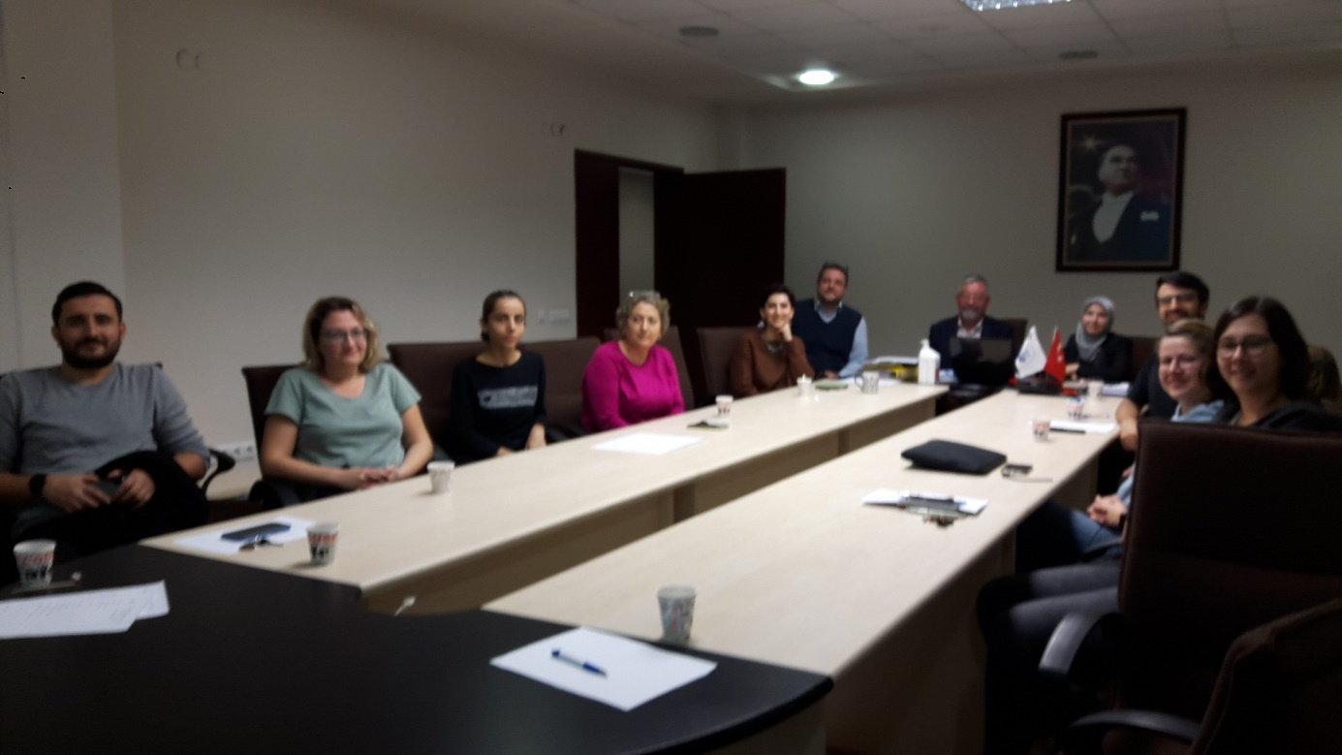
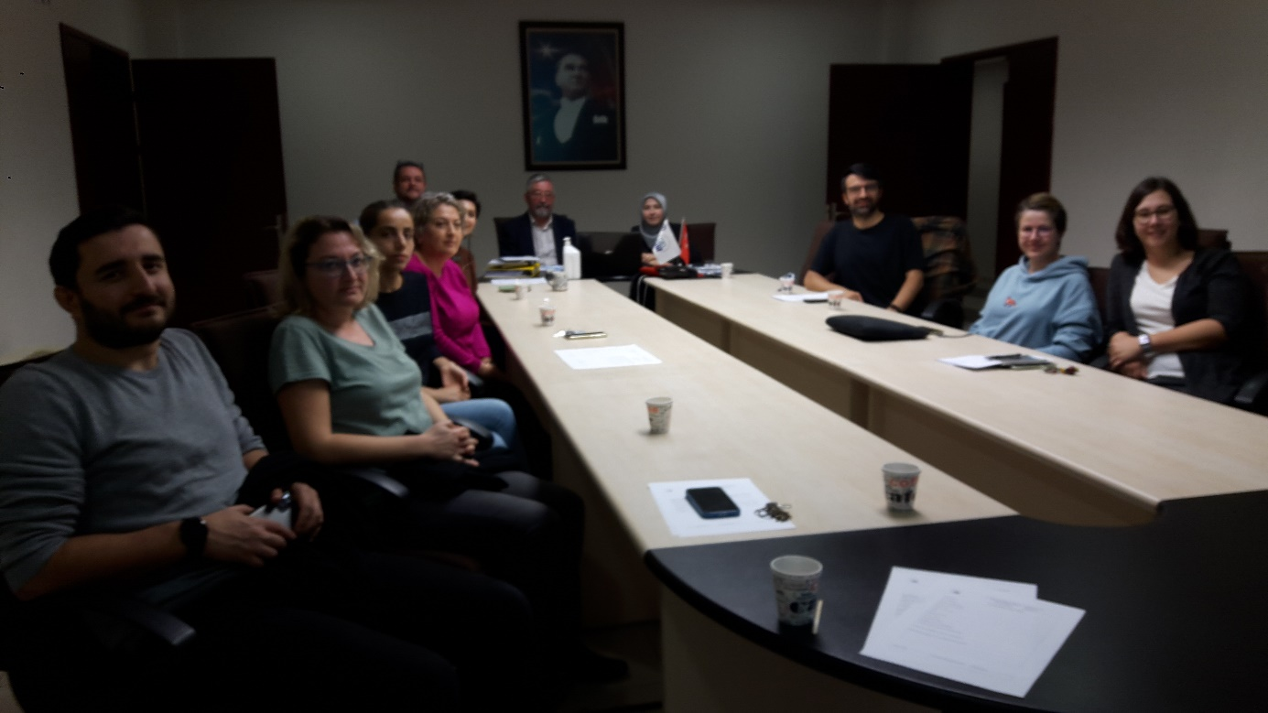

HAZIRLAYAN  Doç .Dr. Hüseyin Naci BAYRAÇ | GÖZDEN GEÇİREN/KONTROL  Doç. Dr. Nurcan DENİZ | ONAYLAYAN

 | ESKİŞEHİR OSMANGAZİ ÜNİVERSİTESİ İktisadi ve İdari Bilimler Fakültesi  KALİTE KOMİSYONU  KALİTE ÇALIŞMALARI | Doküman No: 2023/  Yayın Tarihi:  Revizyon Tarihi:  Revizyon No:

ESKİ MEZUN ÖĞRENCİ BİLGİ FORMU

Adı Soyadı:

T.C. Kimlik No:

Mezun Olduğu Bölüm:

Mezuniyet Yılı/Dönemi:

Öğrenci No:

Doğum Tarihi/ Yeri:

Adres:

Telefon/GSM No:

E-mail Adresi:

Memleket Adresi:

Çalıştığı İş Yerinin Adı/Görevi:

Çalıştığı İş Yerinin Adresi/Telefon/email:

Daha Önce Çalıştığı İş Yerlerinin Adı/Görevi:

Daha Önce Çalıştığı İş Yerleri Adres/Telefon/email:

Elde Edilen Gelir Miktarı:

İşyeri/Mezun Memnuniyeti:

Eğitim Devamlılığı (Yüksek Lisans/ Doktora/Sertifika/Seminer/Kurs vb.):

HAZIRLAYAN | GÖZDEN GEÇİREN/KONTROL | ONAYLAYAN

 | ESKİŞEHİR OSMANGAZİ ÜNİVERSİTESİ İktisadi ve İdari Bilimler Fakültesi  KALİTE KOMİSYONU  KALİTE ÇALIŞMALARI | Doküman No: 2023/  Yayın Tarihi:  Revizyon Tarihi:  Revizyon No:

YENİ MEZUN ÖĞRENCİ BİLGİ FORMU

Adı Soyadı:

T.C. Kimlik No:

Mezun Olduğu Bölüm:

Mezuniyet Yılı/Dönemi:

Öğrenci No:

Doğum Tarihi/ Yeri:

Adres:

Telefon/GSM No:

E-mail Adresi:

Memleket Adresi:

HAZIRLAYAN | GÖZDEN GEÇİREN/KONTROL | ONAYLAYAN

